Análise Exploratória dos Dados – EDA

- Estatísticas Descritivas dos Nós (Entidades)
- Tabelas do Dataset:
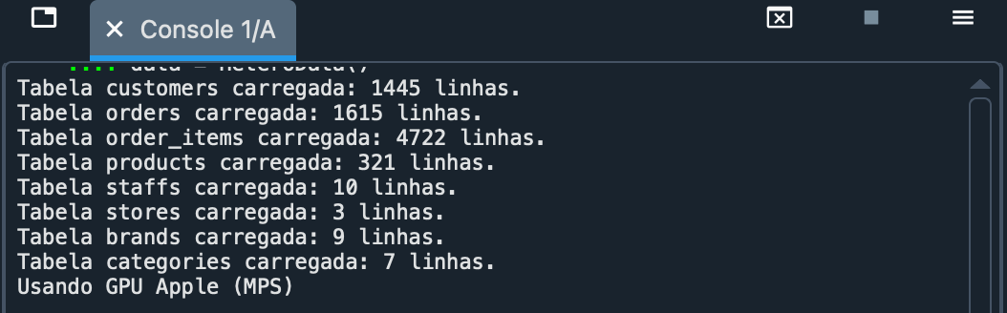
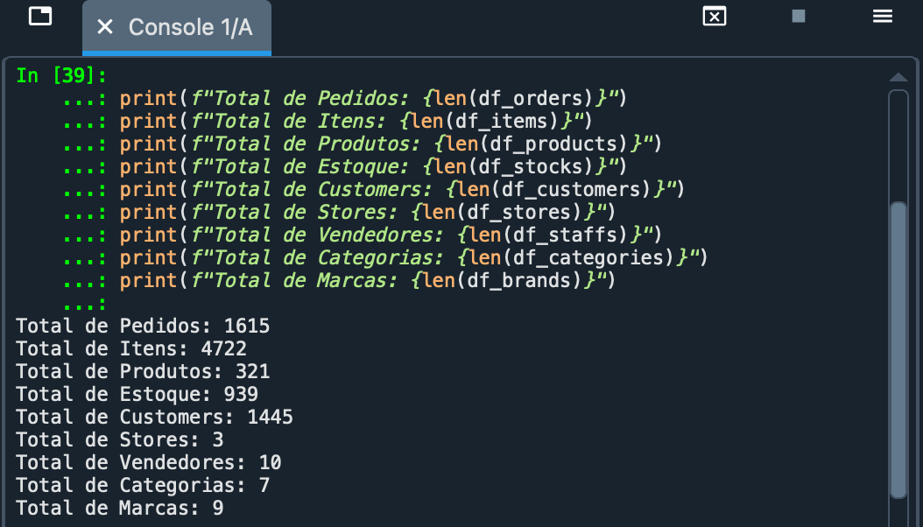
- Volume por Entidade: População do grafo (N=8.132)
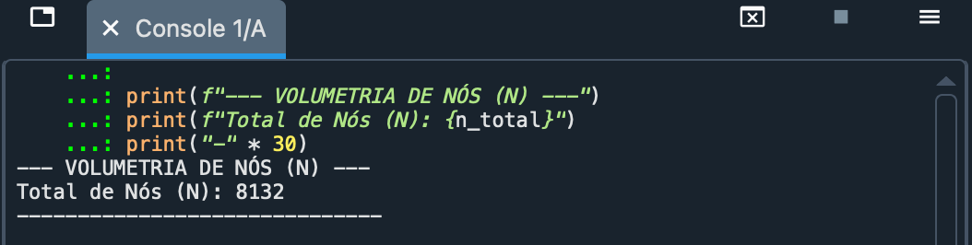

- Extração Simples (pd.read_sql): Clientes (1.445), Pedidos (1.615), Itens (4.722), Produtos (321).
- Cálculo de Atrasos: 31,7%
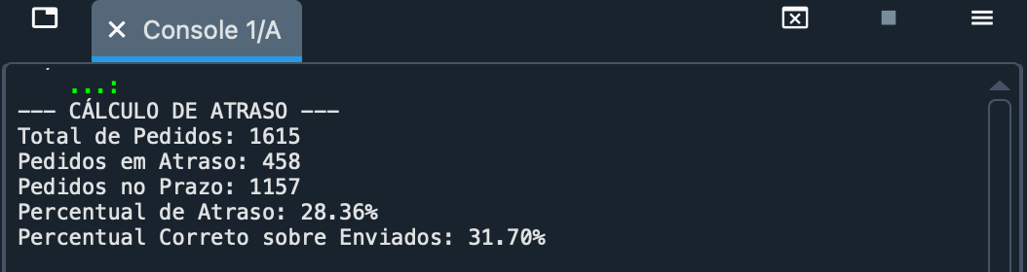
- Split Temporal: A variação temporal dos dados valida a escolha do Split Temporal (treino em 2016-2017 com 1323 e teste em 2018 com 292) para evitar o vazamento de dados (data leakage)
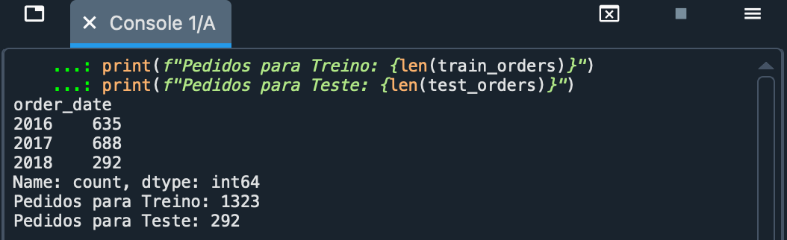

- Distribuição Itens por Pedido
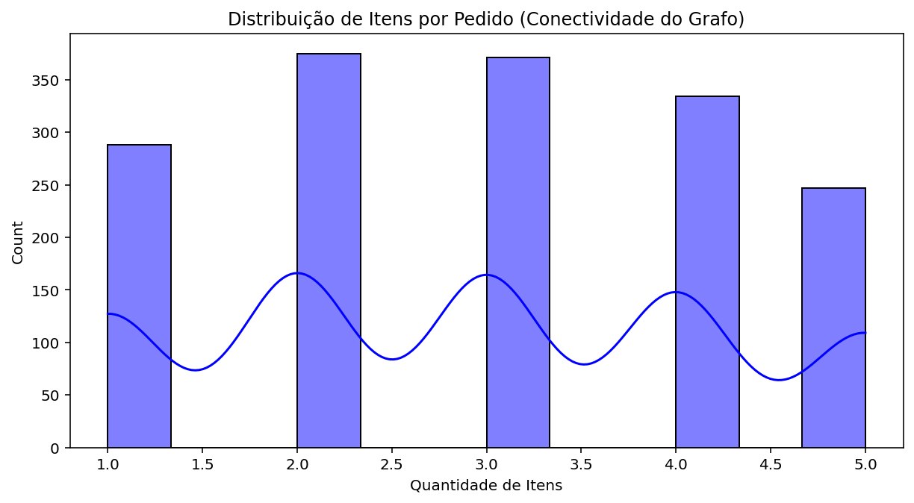

2. Caracterização da Estrutura do Grafo (Topologia)
- População de Nós (N): Total de 8.132 nós:
- Distribuição das Entidades: Customers (1.445), Orders (1.615), Order_Items (4.722), Products (321), Stores (3), Staffs (10), Brands (9) e Categories (7)
- Volume de Arestas (E): Total de 15.880 arestas, que representam a densidade das conexões no modelo
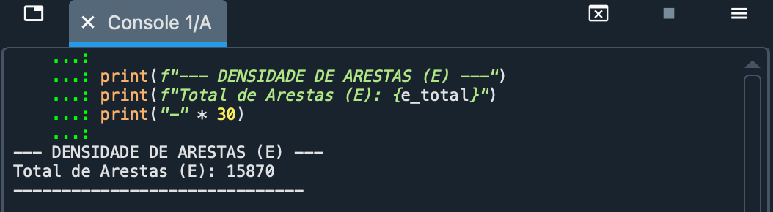

3. Distribuição de atrasos
- Variação de Atrasos: A taxa de 31,69%
- Investigação de desbalanceamento:

4. Caracterização da Variável-Alvo (Target)
- Distribuição de Classes: Contagem de pedidos "No Prazo" vs. "Atrasado".

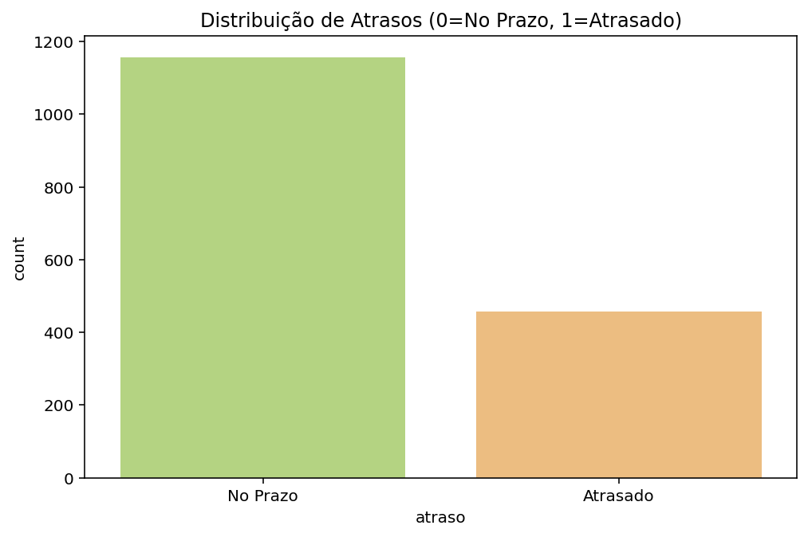
5. Relações no Grafo (Arestas)
- Existem 1.615 arestas ligando Pedidos a Clientes e 4.722 arestas ligando Itens de Pedido a Pedidos e Produtos. Cada produto está ligado a categorias e marcas (321 arestas cada), a arquitetura envia mensagens de brand > product > order:
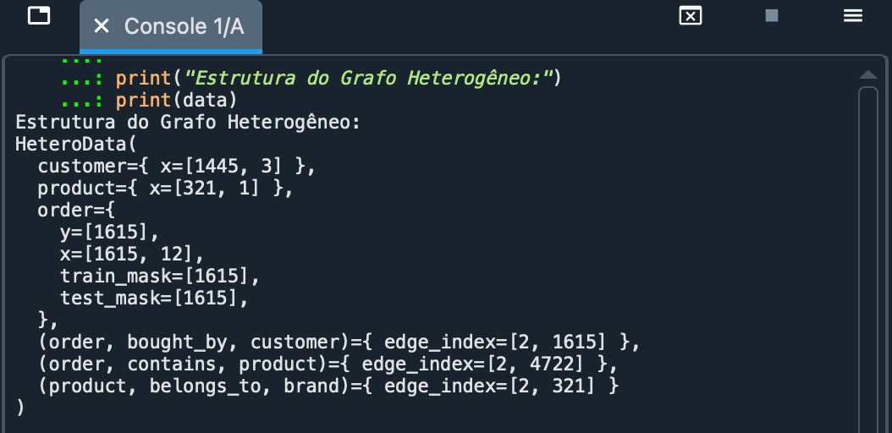

- Grafo Heterogêneo Preparado
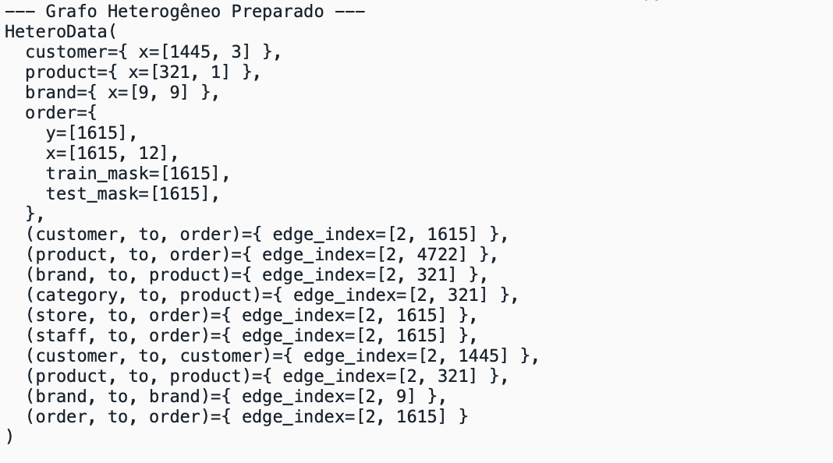

6. Análise de Sazonalidade e Temporalidade
- A Sazonalidade revelou padrões mensais distintos, o que motivou a adoção da técnica de TimeSeriesSplit para garantir a robustez do modelo, evolução mensal:
